I. Организационный этап. Прием «ЭМОЦИОНАЛЬНОЕ ВХОЖДЕНИЕ В УРОК»
Учитель:
Вот звонок нам дал сигнал.
Поработать час настал.
Поприветствуем наших гостей своими улыбками!
Теперь время не теряем
И работать начинаем!
Тихо сели, спинки прямо.
Вижу: класс уже готов
Снова начинать урок.
Пусть сегодня у нас на уроке благоприятствует теплая дружеская обстановка.
Вспомним наше правило:
Ученики: Один говорит, остальные слушают Прием «Думающие ручки»
II. Актуализация знаний учащихся. Постановка цели и задач урока. Мотивация учебной деятельности учащихся.
Слайд 1 ЗАРЯДКА ДЛЯ УМА
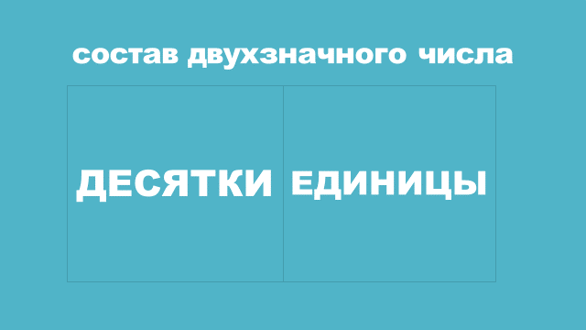
- Обратите внимание - на слайд – что это ( схема двузначного числа)
- Что знаем о составе двузначных числах (состоят из двух знаков (цифр), из разряда десятков и единиц)
Слайды 2 – 4
Учитель показывает на слайде модель двузначного числа , дети называют число и рассказывают о составе числа (называют количество десятков и единиц), на слайде образец для проверки,
Слайд 5
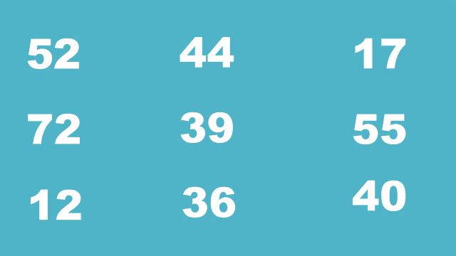
- Какое задание можно выполнить с полученным числовым рядом? (Составить числовой по убыванию или возрастанию)
Работа в группах: (составление числового ряда в порядке возрастания – 12, 17, 36, 39, 40, 44, 52, 56, 72 – работа по карточкам чисел, проверка по одному числу называют от группы и запись на слайде, переворачивают карточки – с обратной стороны буквы. В итоге должно получиться слово «ГЕОМЕТРИЯ»)
Слайд 6
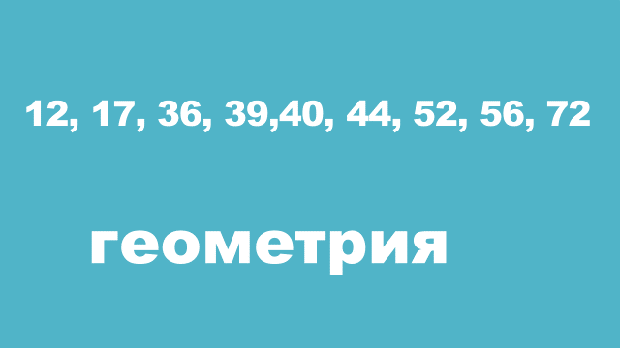

- Сегодня мы отправляемся в страну Геометрию.
Слайд 7

- Геометрия – наука очень интересная,
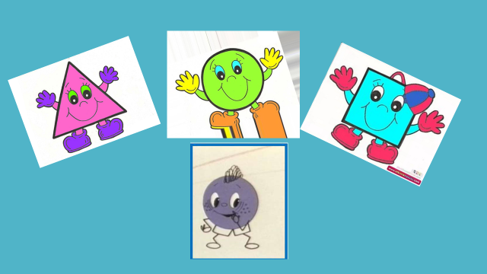
Треугольник, круг, квадрат, точка
уже известны нам.
Много нового она в себе таит,
Слайд 8
Языком углов и линий говорит.
Что нам встретится в пути - вовсе неизвестно
И поэтому идти будет очень интересно.
- Миша, нам нарисовал рисунок. Какие задания он хотел бы нам предложить?
(назвать геометрические фигуры)
- Назовите геометрические фигуры, которые вы видите на Мишином рисунке (прямая, кривая, отрезок, луч)
- Что такое отрезок? Давайте его изобразим в воздухе (Сначала поставили точку, от нее провели прямую линию и закончили длину отрезка точкой)
Отрезок – это часть прямой линии, ограниченной с двух сторон.
- Какую фигуру назовем лучом? Давайте его сначала тоже изобразим в воздухе (ставим точку и от нее проводим бесконечную линию)
Луч – это часть прямой, ограниченная с одной стороны. Это геометрическая фигура, у которой есть начало, но нет конца.
- Что вы знаете о прямой линии?
Прямая бесконечна, не имеет ни начала, ни конца, т.е. её можно продолжить в любую сторону.

Работа в парах (или фронтально)
- Какое задание можно предложить всем для работы ?
(отрезок, прямая, кривая, луч – на отдельных листах) – Разделить на группы (классификация)
На столе лежат листы с заданием, на каждом листочке линии (Разделить на группы: черные, белые, с точками, прямые, кривые).
- Какие варианты получились? (классификации – линии с точками, линии без точек, линии прямые, линии кривые, белые, черные)

Итог: Что повторили? (геометрические фигуры – линии и их виды)
Зачем? Для чего? (чтобы уметь различать линии, уметь их чертить)
Слайд 9 Создание ситуации «разрыва» Прием «СИТУАЦИЯ ЯРКОГО ПЯТНА»

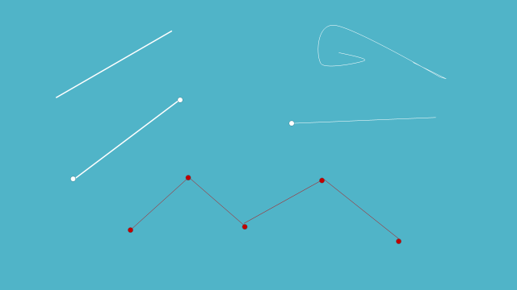
- А Маша к этим фигурам добавила ещё одну.
- Вы знаете как называется эта фигура?
- Есть ли у неё сходства с фигурами, которые мы видим на слайде? (имеет точки, т. е. ограничения; прямые, ограниченные с двух сторон)
- С какой фигурой больше всего похожа? (с отрезком)
- Линия нам не знакома, поэтому давайте определим, что нам нужно узнать о новом виде линии:
Формулировка учебной задачи:
- Так чему надо научиться сегодня на уроке? (Научиться строить новую линию, уметь отличать её от других фигур, узнать какие бывают новые линии)
- Давайте подумаем на какие вопросы нам нужно ответить по новой фигуре?
(Если дети будут затрудняться – сразу показать слайд 10 – вопросы)
Дети: (- как называется? – как начертить? – из чего состоит? – как сконструировать? – где можно увидеть?, уметь отличать её от других фигур )
- Сегодня на уроке мы будем наблюдать за такими линиями, займемся исследованием, совершим маленькие открытия и, надеюсь, ответим на многие ваши вопросы
СЛАЙД 10 (для подведения итога – на какие ? нужно найти ответы)
Прием «Вопросительные слова»
Вопросительные слова | Слова - помощники
Как ?  Из чего состоит?  Каким образом ?  Как?  Где? | называется  линия  начертить сконструировать можно увидеть

- Каждой группе раздается Лист планирования и продвижения по решению учебной задачи
СЛАЙД 11

Вопрос |  | Отметка о выполнении
1. | Как называется линия?
2. | Из чего состоит линия?
3. | Как начертить линию?
4. | Каким образом сконструировать линию?
5. | Где можно увидеть похожую линию?
СЛАЙД 12
- Попробуем сконструировать данную линию (индивидуальная ).
- Посмотрите, что у меня в руках?
- Какую геометрическую фигуру она вам напоминает? (Прямую линию)
- Возьмите в руки спагетти. Что предлагаете с ней сделать, чтобы сконструировать неизвестную нам линию?
- Переломите в середине, а затем каждую часть ещё раз переломите пополам.
- Какие геометрические фигуры вам напоминают? (прямые, их получилось 4)
- Что дальше будем делать? (Соедините их кусочками пластилина между собой.)
- Что мы с вами сейчас наблюдали?
( В процессе наблюдения выясняют:
- На какую линию похожи части линии? – отрезки,
- Как соединяются части линии? - концами,
- Каким образом следуют отрезки между собой? - идут друг за другом.)
- На какой вопрос ответили? (как сконструировать эту линию) (Отмечают в карточке)
СЛАЙД 13
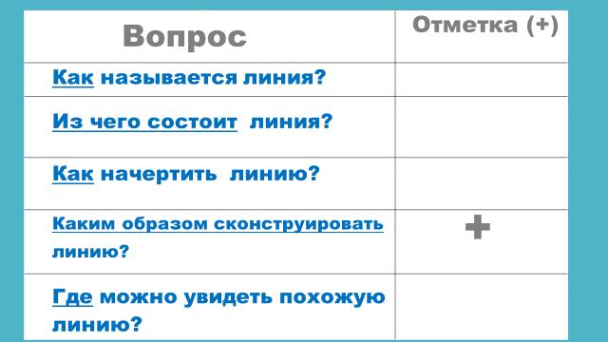
- Предложите, а из каких материалов ещё можно сделать модель данной линии? (веточки, полоски бумаги, соломка, коктейльные трубочки)
- Дома можете выполнить модель ломаной. Продолжим
Можно ли теперь назвать полученную фигуру прямой линией? (Нет)
- Какое бы название дали бы этой линии? (Поломанная линия)
Дети пытаются придумать название: сломаная
- Где можно узнать точно? (- Нужно найти и прочитать материал в учебнике)
СЛАЙД 14
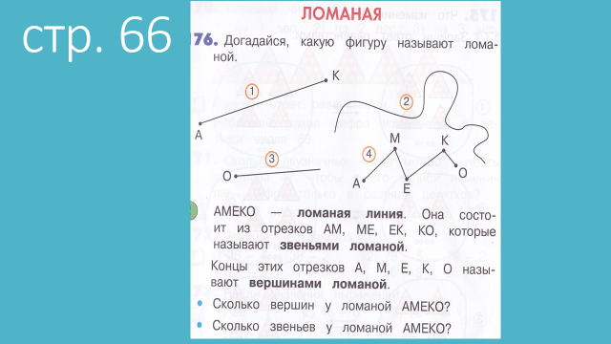
Учебник стр. 66, №176 Выясняют, что точное название линии “ломаная”.
- На какой вопрос нашли ответ?
СЛАЙД 15 (сделали отметку в листе)

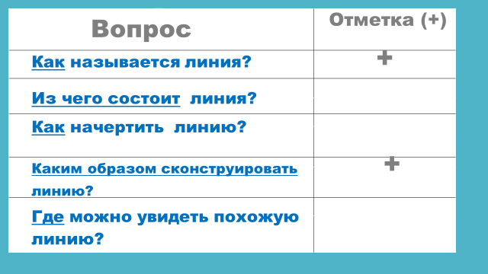

СЛАЙД 16 – страница учебника

- На какую линию на рисунке в учебнике похожа Машина линия и ваша? (4)
- А другие фигуры на рисунке вы узнали? (1 – отрезок, 2 – кривая, 3 – луч)
- Так какую фигуру начертила Маша? (ломаную)
Слайд 17 Прием «АССОЦИАТИВНЫЙ РЯД»
- Давайте подумаем, а где в жизни можно встретить модели ломанных?
- А где можно встретить ломаные линии? (Предположения детей - горы, крыши домов и т.д.)
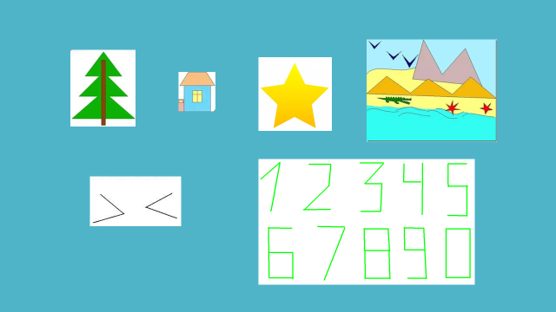
СЛАЙД 18
- На какой вопрос ответили? (Делают отметку в карточке)
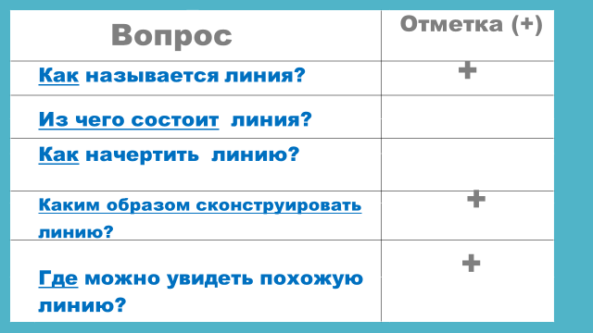
ФИЗКУЛЬТМИНУТКА (песня первоклашки – обрезать и поставить звук на слайд 17)

СЛАЙД 19
– Прочтите, как называется ломаная линия ? (А эМ Е Ка О)
- Вспомните вопросы и предложите на какой вопрос будем искать ответ (Из чего состоит ломанная линия?)
Исследование ломаной линии путём практической работы.

- Рассмотрите линию № 4. Из чего состоит ломанная линия? (из отрезков)
- Назовите из каких отрезков состоит ломанная линия на рисунке? (АМ, МЕ, ЕК, КО)
- У отрезков в ломанной линии тоже есть название? Где мы сможем узнать, как они называются? (Прочесть в учебнике) Чтение первого предложения в учебнике под рисунком.
- Как называются отрезки в ломанной? (Звенья ломанной)
- Назовите звенья ломаной А эМ Е Ка О? (АМ, МЕ, ЕК, КО)
- Обратите внимание, что звенья ломаной не лежат на одной прямой. Конец одного звена является началом другого.
- Давайте узнаем, как называются концы звеньев. Где можно узнать эти сведения? (из учебника)
- Прочтите второе предложение?
- Так как называются концы звеньев? (концы звеньев ломанной называются вершинами)
- Прочтите названия вершин ломанной. (А, эМ, Е, Ка, О)
- На какой вопрос нашли ответ? (Из чего состоит ломанная?)
Слайд 20 (Делают отметку в карточке)
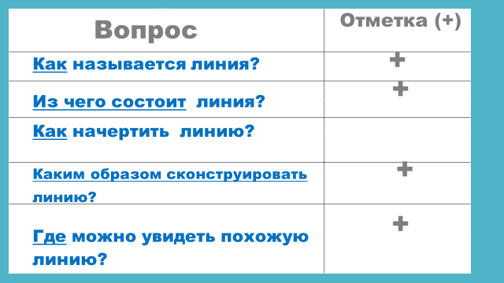
- Подведём итог нашего исследования:
- Из чего состоит ломанная? (Ломанная линия состоит из звеньев и вершин)
- Обратите внимание, что ломанную принято называть по вершинам – называя их по порядку. (Чтение названия ломанной по вершинам – АМЕКО)
- Ответьте сколько звеньев в ломанной АМЕКО? (4) - веер
- Сколько вершин в ломанной АМЕКО? (5) – веер
- Сравните количество вершин и количество звеньев. (количество вершин больше, чем количество звеньев на одну)
СЛАЙД 21
- Посмотрите на следующее задание в учебнике. Прочтите задание. (лишняя фигура 2, потому что это линия ломаная, а остальные – кривые)
- Что можно посчитать у этой фигуры? (Количество вершин и звеньев)
- Назовите количество звеньев и вершин этой фигуры. (вершин – 7, звеньев – 6 - веер)
- Чего недостаточно у этой фигуры? (нет названия вершин)
- Какое мы сейчас будем выполнять задание? (обозначать вершины фигуры)
- Чем мы будем обозначать вершины? ( Печатными заглавными буками)
- Но, чтобы обозначить вершины на этой ломанной, что нам нужно выполнить?
(начертить её)
- С помощью каких инструментов? (линейка, простой карандаш)
Приём «Думанье руками» - построение ломанной из 4 звеньев
Выполнение задания в парах ( у каждой пары подготовленные белые листы)
- Прочтение названия фигуры – по одному из группы
СЛАЙД 22 – делают отметку в карточке
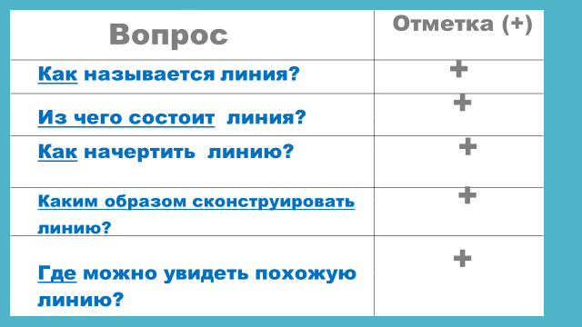
- Посмотрите все поставленные задачи решили?
Обобщение КУБИК (вопросы карточки) – каждая группа отвечает на вопрос
- Сегодня мы хорошо потрудились. Какие «открытия» мы сделали?
- Что вы узнали о новой фигуре? (ломаная, звено, вершина)
СЛАЙД 23 – новые понятия темы
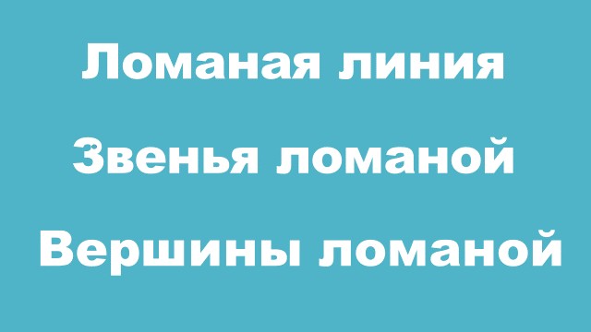
Рефлексия:
Продолжить фразу:
- Какие задания выполняли с удовольствием? (поднимают руками, те дети, у которых совпадает ответ)
- А были задания, при выполнении которых вы испытывали трудности?
- На следующем уроке мы …
Самооценка учащихся:
На доске построена ломаная без вершин (точки) по количеству детей:
Зелёная – доволен уроком, мне всё понятно
Жёлтая – понравился урок, но кое – что мне не понятно
Красная – мне было скучно и я ничего не понял
(дети по группам выходят к доске и обозначают вершину выбранной точкой)

Практическая работа: - по группам – можно фломастирами или цветными карандашами
- Какое количество звеньев может быть у ломаной?
- А из какого количества звеньев нельзя построить ломанную? Почему?
- Предлагаю в группах начертить ломанные, но хочу обратить ваше внимание, на слайд
СЛАЙД 24
- Чем эта ломаная отличается от тех, с которыми мы познакомились? (у неё звенья пересекаются)
- Сегодня на уроке мы работаем с ломанными, которые не пересекаются. Вам сейчас в группах нужно построить ломанные, которые не пересекаются:
1 группа – 3 звена,
2 и 4 группа – 4 звена
3 и 5 группа – 5 звеньев
Во время выполнения задания в группах выставлен слайд с основными понятиями ломаной
СЛАЙД 25

Молодцы! Наше путешествие по стране « Геометрия» закончилось сегодня успешно, а продолжим на следующих уроках.

